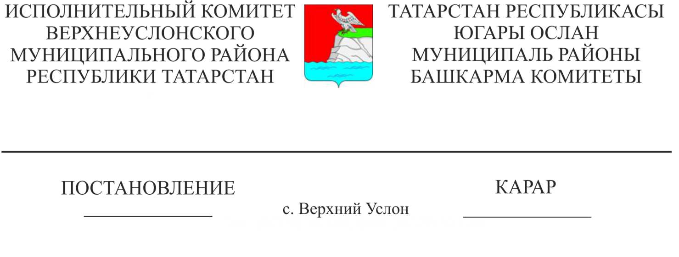
08.04.2019 343
Татарстан Республикасы Югары Ослан муниципаль районы Башкарма комитеты җитәкчесенең «Татарстан Республикасы Югары Ослан муниципаль районының «Мәмәтхуҗа балалар бакчасы» муниципаль бюджет мәктәпкәчә белем бирү учреждениесен бетерү турында» 04.03.2019 № 204 карарына үзгәрешләр кертү турында»
Россия Федерациясе Граждан кодексы, «Юридик затларны һәм индивидуаль эшкуарларны дәүләт теркәве турында» 08.08.2001 ел, № 129-ФЗ Федераль закон, «Коммерцияле булмаган оешмалар турында» 12.01.1996 ел, №7-ФЗ Федераль закон, «Россия Федерациясендә мәгариф турында» 29.12.2012 ел, № 273-ФЗ Федераль закон, «Югары Ослан муниципаль районы» муниципаль берәмлеге Уставы нигезендә, бюджет акчаларын тотуны оптимальләштерү, матди-техник ресурслардан нәтиҗәле файдалану һәм белем бирү учреждениесе белән идарә итүнең оптималь системасын формалаштыру максатларында Татарстан Республикасы Югары Ослан муниципаль районы Башкарма комитеты
КАРАР БИРӘ:

1. Татарстан Республикасы Югары Ослан муниципаль районы Башкарма комитеты җитәкчесенең «Татарстан Республикасы Югары Ослан муниципаль районының «Мәмәтхуҗа балалар бакчасы» муниципаль бюджет мәктәпкәчә белем бирү учреждениесен бетерү турында» 04.03.2019 № 204 карарына (алга таба - Карар) түбәндәге үзгәрешләрне һәм өстәмәләрне кертергә:
Карарны түбәндәге эчтәлекле 2 нче пункт белән тулыландырырга:
2. Татарстан Республикасы Югары Ослан муниципаль районының МБДОУ «Мәмәтхуҗа балалар бакчасы» ликвидация комиссиясе составын 1 нче кушымта нигезендә расларга.
Карар пунктларының нумерациясен үзгәртергә:
3. «Мәмәтхуҗа балалар бакчасы» мөдире Н. Цветковага, ликвидация комиссиясе рәисе һәм гамәлдәге законнарда билгеләнгән тәртип һәм сроклар нигезендә бетерү буенча чаралар үтәлешен тәэмин итәргә:
- юридик затның юридик затны закон белән билгеләнгән тәртиптә бетерү турында дәүләт теркәвен гамәлгә ашыручы органга әлеге карар кабул ителгән көннән алып өч көн эчендә бетерү турында язмача хәбәр итәргә;
- тиешле чаралар үткәрүгә кадәр ике ай кала кыскартылу турында балалар бакчасы хезмәткәрләренә хәбәр әзерләргә һәм тапшырырга;
- штат кыскартылу турында язма рәвештә беренчел профсоюз оешмасының сайлау органына, тиешле чаралар үткәрүгә ике айдан да соңга калмыйча хәбәр итәргә;
- эшкә урнашуга мохтаҗ булган эштән китүчеләр турында мәшгульлек үзәгенә хәбәр итәргә;
- «Мәмәтхуҗа балалар бакчасы» н юк итү турында «Дәүләт теркәве хәбәрләре» ндә, гариза бирү тәртибе һәм сроклары, аның кредиторлары таләпләре күрсәтелгән белдерүләр бастыруны тәэмин итәргә;
- «Мәмәтхуҗа балалар бакчасы» өчен җир кишәрлегеннән даими (сроксыз) файдалану хокукын туктату һәм бинага һәм мөлкәткә оператив идарә итү хокукын туктату турында гариза белән Татарстан Республикасы буенча дәүләт теркәве, кадастр һәм картография федераль хезмәте идарәсенә мөрәҗәгать итәргә;
- «Мәмәтхуҗа балалар бакчасы» ның архив документларын Татарстан Республикасы Югары Ослан муниципаль районының «Мәгариф бүлеге» МБДОУ МКУ саклауга тапшырырга»;
- Мәмәтхуҗа балалар бакчасын законда билгеләнгән тәртиптә юридик затларның бердәм дәүләт реестрыннан төшереп калдыру буенча чаралар күрергә.
4. «Югары Ослан муниципаль районының мәгариф бүлеге» МКУ начальнигына, кредиторлар белән исәп-хисап тәмамланганнан соң, ликвидация балансын төзергә һәм расларга кирәк.
5. Әлеге карарның үтәлешен контрольдә тотуны «Татарстан Республикасы Югары Ослан муниципаль районының мәгариф бүлеге» МКУ начальнигына йөкләргә.

Югары Ослан муниципаль районы

Башкарма комитет җитәкчесе

вазыйфаларын вакытлыча башкаручы В.С. Тимиряев

Әзерләде һәм бастырды
Ю.С. Лыкина
5 нөсхәдә

Татарстан Республикасы
Югары Ослан муниципаль районы Башкарма комитет җитәкчесенең
№343 08.04.2019 карарына
1 нче кушымта

Татарстан Республикасы Югары Ослан муниципаль районы «Мәмәтхуҗа балалар бакчасы» муниципаль бюджет мәгариф учреждениесен бетерү буенча комиссия Составы
Цветкова Наталья Ивановна | Комиссия рәисе, Татарстан Республикасы Югары Ослан муниципаль районының МБДОУ «Мәмәтхуҗа балалар бакчасы» мөдире
Лыкина Юлия Сергеевна | комиссия секретаре, МКУ «Татарстан Республикасы Югары Ослан муниципаль районы мәгариф бүлеге» методисты
Комиссия әгъзалары:
Абрамова  Людмила Владимировна | МКУ «Татарстан Республикасы Югары Ослан муниципаль районы мәгариф бүлеге» начальнигы
Потапова  Любовь Петровна | МКУ «Татарстан Республикасы Югары Ослан муниципаль районының Мөлкәт һәм җир мөнәсәбәтләре палатасы» рәисе
Ахметова  Фарида Минфазыловна | МКУ «Татарстан Республикасы Югары Ослан муниципаль районы мәгариф бүлеге» укыту һәм методик эш буенча җитәкче урынбасары
Мельникова  Светлана Николаевна | МКУ «Татарстан Республикасы Югары Ослан муниципаль районы мәгариф бүлеге» баш бухгалтеры
Никитушкин Владимир Викторович | Яңа Рус Мәмәтхуҗасы авыл җирлеге Башлыгы

